Уважаемые родители!

Знаменитое колесо эмоций Плутчика, для описания и распознавания восьми основных эмоций (аффектов) и их сочетаний. Для ребят помладше используем только пять (страх, удивление, грусть, злость и радость), постепенно расширяя их представления.

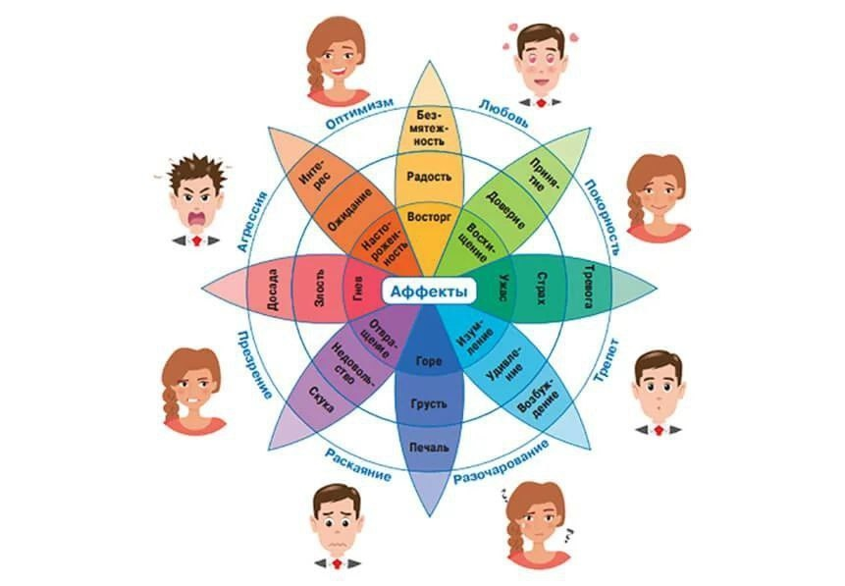

Педагоги- психологи ГБДОУ №95